

**2022年2月28日 第2期(总第26期) 秘书处编印**

**市住建局领导莅临我协会慰问、指导工作**

☆☆☆☆☆☆☆☆☆☆☆☆☆☆☆☆☆☆☆☆☆☆☆☆☆☆☆☆

2022年2月7日上午，春节放假后第一天上班，市住建局蔡海鸿副局长、叶向荣四级调研员、尤锟远四级调研员、质安科陈永宏科长、建筑业科黄伟锋科长、消防科黄振宇科长等一行9人来到协会，看望协会领导班子成员及工作人员，李晖会长带领领导班子成员及工作人员，对局领导一行人莅临协会，关心指导表示热烈欢迎和衷心感谢。局领导对协会第四届理事会，在李晖会长领导下有创新与发展，取得一定的成绩，给予充分肯定。蔡副局长要求协会要牢记为政府、为会员企业服务的根本宗旨，积极发挥行业专业技术优势，勇担社会责任；开展工程创优评优、配合市住建局等有关部门开展工程建设质量安全工作、提供技术咨询服务、推动行业自律，建成“有为协会、法治协会、活力协会、温馨协会”的特色协会。

蔡副局长指出，协会要按照规定筹备做好换届选举工作，要求协会在新的一年里，要持续发挥行业专业技术优势，配合政府开展工作，为会员企业服务，为泉州市建设高品质城市，作出新的贡献！以实际行动迎接党的二十大胜利召开！

※※※※※※※※※※※※※※※※※※※※※※※※※

**2021年度泉州市“刺桐杯”优质工程奖**

**(第二批)评审会议圆满结束**

※※※※※※※※※※※※※※※※※※※※※※※※※

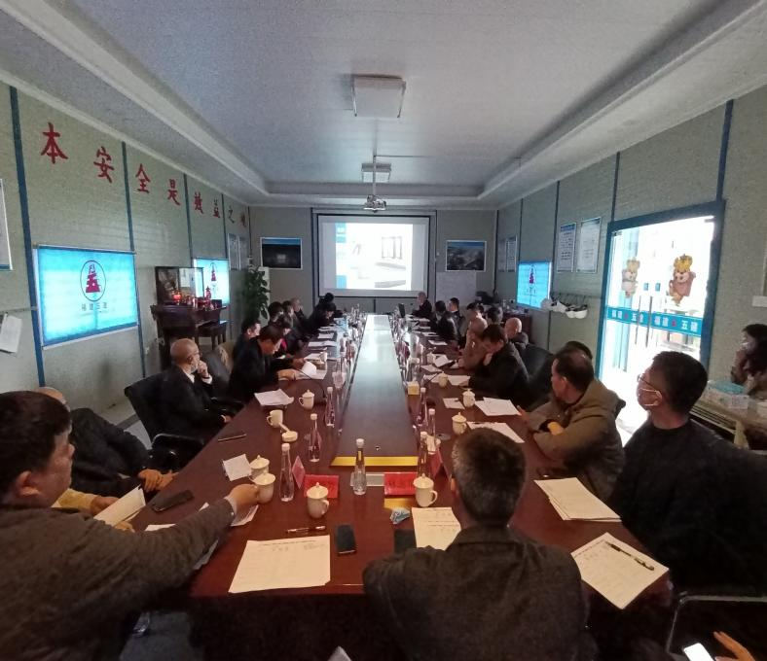

2021年度泉州市“刺桐杯”优质工程奖(第二批)评审会议，2022年2月18日在福建省五建建设集团有限公司承建的市正骨医院北峰院区项目部会议室召开，市住建局质安科唐军、市建设工程质量安全站副站长林志峰应邀到会指导。会议由评审委员会主任李晖主持，全体评委委员17人出席会议。林志泉监事长及监事，到会监督评审会全过程，同时担负评审监票计票统计工作。

评审委员听取和观看了，复查专家组长陈贤玻、陈志彬、赖有泉，现场复查情况与视频汇报，以及专家组提出现场复查综合评价意见。经过提问和讨论，对申报参评的84个工程项目，进行无记名投票表决，81个工程项目获得评审通过。

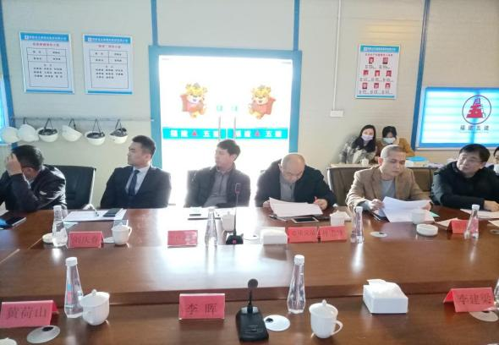 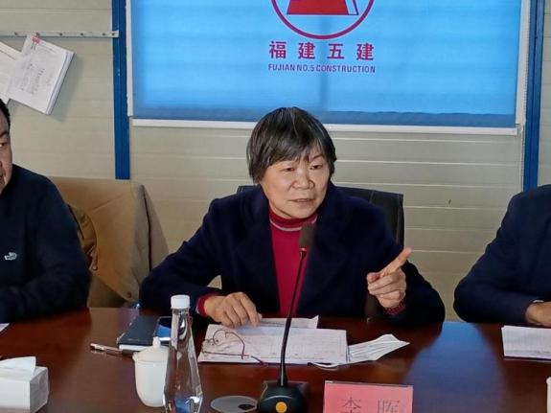

市住建局质安科、市质安站到会指导 评审委员会主任李晖主持会议

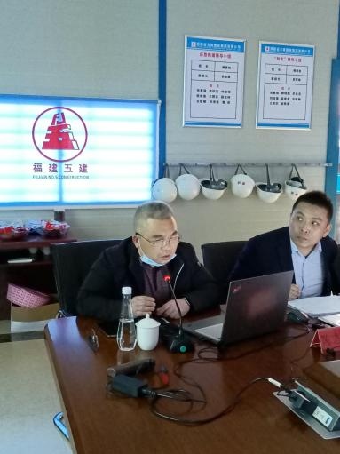 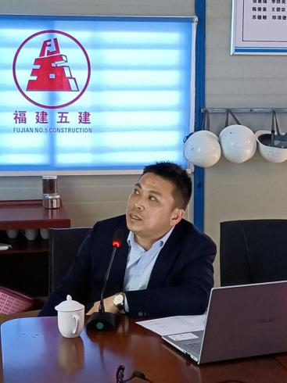 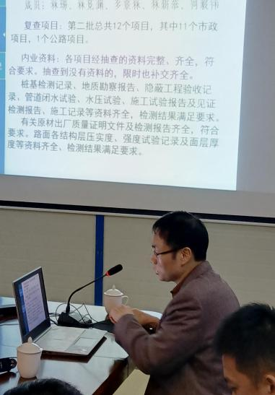

复查专家组长汇报现场复查情况

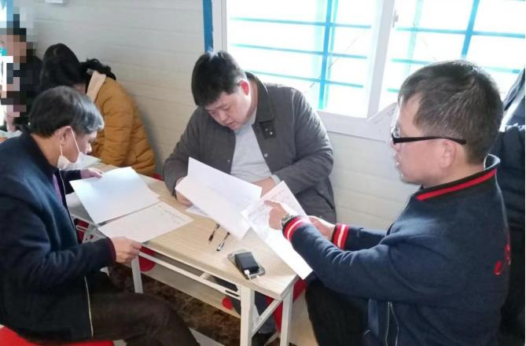

监事会到会监督及统计票数

2020年度福建省级优质工程（闽江杯）复核、复查组莅临泉州现场复核、复查

░░░░░░░░░░░░░░░░░░░░░░░░░░░░░░░░░░░░░░░

2020年2月19日至20日，福建省工程建设质量安全协会王建国秘书长带领2020年度福建省级优质工程（闽江杯）复核、复查组，莅临泉州开展省级优质工程（闽江杯）现场复核、复查工作。按省协会的相关要求，复核、复查组，对由协会推荐的9个省优质工程房建项目中，随机抽取2 个项目，即泉州市公共文化中心、晋江医院迁建工程（一期）幼儿中心工程，以及推荐的晋江下游生态整治工程（一期）市政项目进行现场复核。协会李晖会长、李建梁副会长兼秘书长等相关人员全程陪同，负责督促承建单位做好现场复核、复查的各项准备与配合工作，协调复核、复查组与承建单位之间的工作联系与沟通。对疫情防控有特殊要求的晋江医院迁建工程（一期）幼儿中心工程项目，事先做好安排；负责专家在泉州工作期间的食宿安排和接送用车；确保复核、复查组在泉现场复核、复查工作顺利开展，得到专家一致好评。

☀☀☀☀☀☀☀☀☀☀☀☀☀☀☀☀☀☀☀☀☀☀☀☀☀☀☀☀

**协会第八次常务理事会议以微信通讯形式召开**

☀☀☀☀☀☀☀☀☀☀☀☀☀☀☀☀☀☀☀☀☀☀☀☀☀☀☀☀

2022年2月24日在协会秘书处以微信通讯形式，召开协会第八次常务理事会议，审议表决通过有关文件事项。会议由李建梁副会长兼秘书长主持，李晖会长、林志泉监事长、副会长、副秘书长、常务理事等共52人出席了会议。会议听取李晖会长作《2021年度协会工作报告和2022年工作安排》，李建梁副会长兼秘书长作《协会2021年度财务工作报告》以及协会任期即将届满，换届筹备工作安排。最后经全体参会人员审议，一致表决通过《2021年度协会工作报告和2022年工作安排》、《协会2021年度财务工作报告》，有关协会换届筹备工作安排。会议提出，要持续牢记使命、履行服务职责，不断改进和提高协会行业引领水平，以适应新时代建设高质量发展中政府、社会、会员企业的需求，为泉州市建设工程质量安全再提升做出新的贡献！